2006-2007学年 第1学期 《激光原理与技术》B卷 试题答案
- 填空题(每题4分)[20]
1.1激光的相干时间τ_{c}和表征单色性的频谱宽度Δν之间的关系为___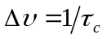
1.2一台激光器的单色性Δλ⁄λ为5x10⁻¹⁰，其无源谐振腔的Q值是_2x10⁹
1.3如果某工作物质的某一跃迁波长为100nm的远紫外光，自发跃迁几率A₁₀等于10⁵ S⁻¹，该跃迁的受激辐射爱因斯坦系数B₁₀等于_____6x10¹⁰ m³s⁻²J⁻¹
1.4设圆形镜共焦腔腔长L=1m，若振荡阈值以上的增益线宽为80 MHz，判断可能存在_两_个振荡频率。
1.5对称共焦腔的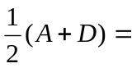_-1_，就稳定性而言，对称共焦腔是___稳定_____腔。

2. 问答题(选做4小题，每小题5分)[20]
2.1何谓有源腔和无源腔？如何理解激光线宽极限和频率牵引效应？
有源腔：腔内有激活工作物质的谐振腔。无源腔：腔内没有激活工作物质的谐振腔。
激光线宽极限：无源腔的线宽极限与腔内光子寿命和损耗有关：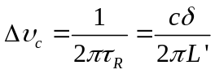；有源腔由于受到自发辐射影响，净损耗不等于零，自发辐射的随机相位造成输出激光的线宽极限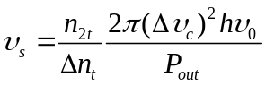。
频率牵引效应：激光器工作物质的折射率随频率变化造成色散效应，使得振荡模的谐振频率总是偏离无源腔相应的模的频率，并且较后者更靠近激活介质原子跃迁的中心频率。这种现象称为频率牵引效应。

2.2写出三能级和四能级系统的激光上能级阈值粒子数密度，假设总粒子数密度为n，阈值反转粒子数密度为n_{t.}
三能级系统的上能级阈值粒子数密度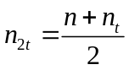；四能级系统的上能级阈值粒子数密度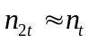。

2.3产生多普勒加宽的物理机制是什么？
多普勒加宽的物理机制是热运动的原子（分子）对所发出（或吸收）的辐射的多普勒频移。

2.4均匀加宽介质和非均匀加宽介质中的增益饱和有什么不同？分别对形成的激光振荡模式有何影响？
均匀加宽介质：随光强的增加增益曲线会展宽。每个粒子对不同频率处的增益都有贡献，入射的强光不仅使自身的增益系数下降，也使其他频率的弱光增益系数下降。满足阀值条件的纵模在振荡过程中互相竞争，结果总是靠近中心频率的一个纵模得胜，形成稳定振荡，其他纵模都被抑制而熄灭。理想情况下，输出应是单纵模，其频率总是在谱线中心频率附近。
非均匀加宽介质：饱和效应的强弱与频率无关。某一纵模光强的增加，并不会使整个增益曲线均匀下降，而只是在增益曲线上造成对称的两个烧孔，所以只要纵模间隔足够大，所有小信号增益系数大于g_{t}的纵模都能稳定振荡。因此，在非均匀加宽激光器中，一般都是多纵模振荡。

2.5写出光与物质相互作用的爱因斯坦关系式，说明其物理意义。
(1)自发辐射跃迁几率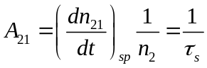，表示了单位时间内从高能级向低能级跃迁的原子数与高能级原有粒子数的比例。(2)受激吸收跃迁几率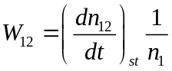，表示单位时间内由于受激跃迁引起的由低能级向高能级跃迁的原子数和低能级原子数的比例。(3)受激辐射跃迁几率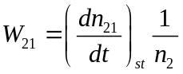，表示在辐射场作用下，单位时间从高能级跃迁至低能级的原子数与高能级原子数的比例。

2.6以高斯光束q参数的定义式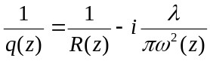出发，试证明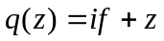。（其中f为高斯光束共焦参数，z为距离高斯光束光腰的距离）
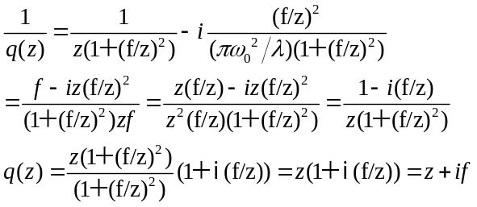
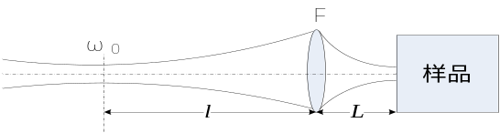
3. 分析计算题(每题15分)[60]
3.1 如右图所示，长为λ的高斯光束入射到位于z=l处的透镜上，为了使出射的高斯光束的束腰刚好落在样品的表面上（样品表面距离透镜L），透镜焦距应为多少？
解：设透镜焦距为F，出射高斯光束的束腰距离透镜为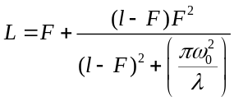
因为出射高斯光束的束腰刚好落在样品表面，即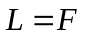 代入上式可得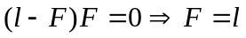

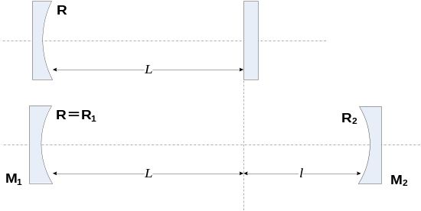
3.2 如右图所示的稳定光学谐振腔，由一面球面镜（曲率半径为R）和平面镜组成，腔长为L.试证明该腔等价于另一个球面镜腔，此球面镜腔的一个球面镜的曲率半径仍为R，另一个球面镜的曲率半径R₂和腔长L’ 分别为：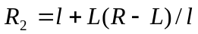；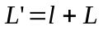，其中l为M₂镜距离平面镜的距离。
解：平凹腔的共焦参数为：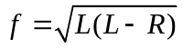，
因为自再现高斯光束的光腰位于平面镜上，所以在距离平面镜为l的位置处，高斯光束的等相位曲率半径为：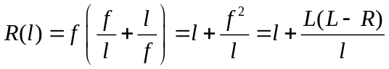。所以当；时，由M1和M2球面镜构成的谐振腔与原平凹腔等价。

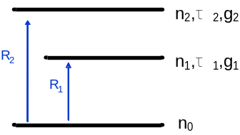
3.3 如图所示的能级系统，能级1、2的泵浦速率为R₁，R₂；寿命分别为τ₁、τ₂；统计权重分别为f₁、f₂；且τ₂₀→∞，受激辐射跃迁在能级1、2之间进行。(1).写出能级1和能级2的速率方程；(2).求小信号条件下的反转粒子数。
解：能级1和能级2的速率方程为：
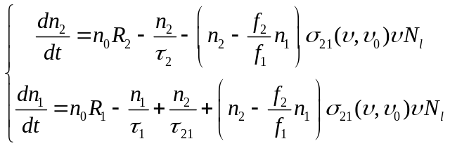或
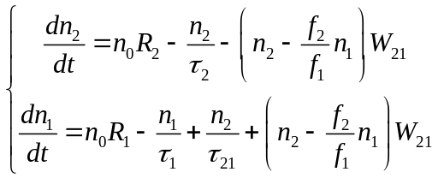，其中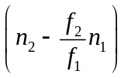为反转粒子数。
在连续工作状态下，有 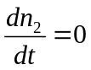，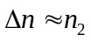，
则有 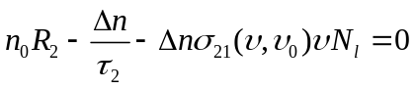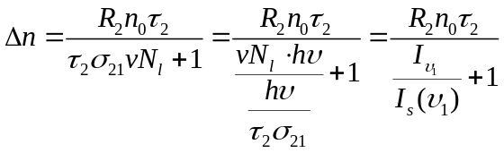
其中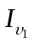为频率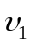的入射光强；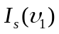为的强光对应的饱和光强，在<<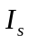时，小信号反转粒子数为：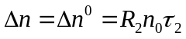
3.4 求下图所示的谐振腔的稳定性。
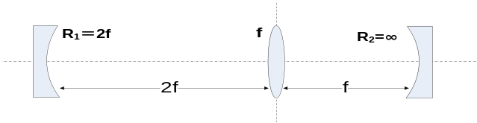

以球面谐振腔为参考面，往返一周的变化矩阵可以写为：
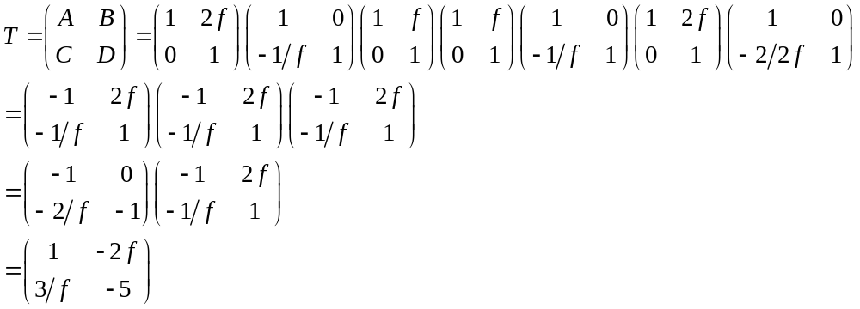
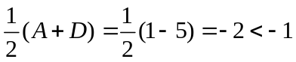
所以谐振腔为非稳腔。

4. 创意题：试以任何表现形式（注意别违反考场纪律）最有效、最大限度地展示你对这门课理解的程度（深度、广度）（选做题）[附加分]

